高雄市莒光國民小學106學年度第一學期

(三)年級學校本位課程計畫---（莒光戀戀鄉土情－懷舊尋跡）

一、設計理念
人親土親台灣鄉土情，鄉土溯源是長久以來人與大自然土地互動的情感，本土文化的內涵是從文化根脈探求精華，以表現其再生力。家鄉土地的生命韻律使我們能看見深層的自我，進而以正直、誠懇、質樸的心對待自然生命。本土文化充滿親切、樸實、溫馨的情感，期望透過此課程培養學生懷舊感恩和珍惜歷史古蹟的愛鄉情懷。

二、課程架構圖

(懷舊尋跡)
（7）節
彈性課程
（文物尋寶記）
( 3 )節
藝術與人文領域
(聽童玩在響)
(3)節

健康與體育領域
七、民俗運動風
第二課 毽子拍踢拐
( 1 )節

三、課程計畫
主題名稱 | 懷舊尋跡 | 教學對象 |  | 三年級學生 |  |  | 設計者 | 三年級教學團
教學者 | 三年級教學團 |  |  | 教學節數 |  |  | 7節
教學目標 | 1.了解高雄市文物館。  2.認識早期生活的文物。  3.能體會生活中處處皆學問，培養處處探索的精神。  4.協助兒童認識社區環境與生活的關係。
學習領域融入對應能力指標 | 【藝術與人文】  1-2-1 探索各種媒體、技法與形式，了解不同創作要素的效果與差異，以方便進行藝術創作活動。  1-2-2 嘗試以視覺、聽覺及動覺的藝術創作形式，表達豐富的想像與創作力。  2-2-6 欣賞並分辨自然物、人造物的特質與藝術品之美。  2-2-7 相互欣賞同儕間視覺、聽覺、動覺的藝術作品，並能描述個人感受及對他人創作的見解。  【社會】  1-2-1描述居住地方 的自然與人文特性。  2-2-1瞭解居住地方的人文環境與經濟活動的歷史變遷。  2-2-2認識居住地方的古蹟或考古發掘，並欣賞地方民俗之美。  【健康與體育】  3-1-1 表現簡單的全身性身體活動。  4-1-5 透過童玩、民俗等身體活動，了解本土文化。
校本願景與能力指標 | 2-1探索傳統節慶之特色  2-2 認識楠梓區的環境與地方特色
重大議題能力指標 | 【人權教育】  1-2-1欣賞、包容個別差異並尊重自己與他人的權利。  【性別平等教育】  1-2-3欣賞不同性別者的創意表現。  2-2-2尊重兩性在溝通的過程中平等的表達機會  【生涯發展教育】  3-2-1覺察如何解決問題及做決定  3-2-2 培養互助合作的工作態度。
週次 | 校本能力指標或單元目標 |  | 單元名稱 |  | 節數 | 評量方式 |  | 備註
五 | 【社會】  1-2-1  2-2-1  2-2-2  2-12-2 |  | 【彈性課程】  懷舊尋跡 |  | 3 | 資料收集  報告  作業 |  | 【性別平等教育】  2-2-2  【生涯發展教育】  3-2-1  3-2-2
二十一 | 【健康與體育】  3-1-1  3-1-5  2-12-2 |  | 【健康與體育】  七、民俗運動風  第二課 毽子拍踢拐 |  | 1 | 1.實作  2.口試  3.實踐  4.表演
十三 | 【藝術與人文】  1-2-1 1-2-2  1-2-4 1-2-5  3-2-12  2-12-2 |  | 【藝術與人文】  三、用心聽一聽  2.聽，童玩在響！ |  | 3 | 1.實作  2.表演  3.實踐  4.報告  5.學生自評 |  | 【人權教育】  1-2-1  【性別平等教育】  1-2-3

四、學年團分工表
負責教師班級 | 工 作 重 點
一班 | 教學設計
二班 | 評量表
三班、四班 | 學習單
五班、六班 | 拍照
七班、八班 | 資料彙整

高雄市楠梓區莒光國小三上校本課程主題【鄉土情】之教學活動設計
莒光戀戀鄉土情－(懷舊尋跡)
單元名稱 | 文物尋寶記 |  |  | 教學設計者 |  | 三年級教學團
教學年級 | 三年級 |  |  | 教學時間 |  | 120分鐘
能力指標 |  |  | 單元目標 |  |  |  | 行為目標
【社會】1-2-1描述居住地方 的自然與人文特性。  2-2-1瞭解居住地方的人文環境與經濟活動的歷史變遷。  2-2-2認識居住地方的古蹟或考古發掘，並欣賞地方民俗之美。 |  |  | 一、了解高雄市文物館。  二、認識早期生活的文物。 |  |  |  | - 能確實認識台灣文物。  - 能了解文物的用途。  - 能欣賞文物之美。  - 能了解早期人們的生活方式。
校本願景與能力指標 | 2-1探索傳統節慶之特色  2-2 認識楠梓區的環境與地方特色
融入  六大議題 | 【環境教育】  1-2-3察覺生活周遭人文歷史與生態環境的變遷。  【家政教育】  3-2-1認識我們社會的生活習俗。
教學準備 | 教師 | 文物模型、文物照片、單槍投影機、電腦
教學準備 | 學生 | 蒐集訪問資料
能 力 指 標 | 教學流程 |  |  | 教學說明及注意事項 | 教學資源 |  |  | 教學時間 | 教學評量 | 教學形態 | 備註  (統整)
【社會】  2-2-1  2-2-2 | 活動一  - 課前預告請學生訪問家中長輩，蒐集有關文物方面的資料。  - 以資訊融入方式，帶領學生瀏覽高雄市本土教育資源中心相關網站。  - 瀏覽高雄市文物館網站，認識多項珍藏文物，並了解其功用。 |  |  | 提醒輸入正確網址，並留意網路安全。 | 單槍投影機、電腦 |  |  | 40分 | 口試 | 教師講述 | 【性別平等教育】  2-2-2  【生涯發展教育】  3-2-1  3-2-2
【社會】  2-2-2 | 活動二  - 請本土教育資源中心專業解說老師，帶領參觀文物館。  - 解說文物館內各項文物的名稱，以及文物的功用。 |  |  | 提醒學生參觀時保持應有的禮節。 | 文物館 |  |  | 40分 | 鑑賞 | 專業人員講解說明 | 【性別平等教育】  2-2-2  【生涯發展教育】  3-2-1  3-2-2
【社會】  1-2-1  2-2-1  2-2-2 | 活動三  - 介紹學校環境中的文物，包括牛車輪、石輪、咕咾石等。  - 請學生分享訪問長輩，說出長輩從前生活文物的經驗。  - 比手畫腳猜文物：分組比賽，來猜文物，複習認識的文物。 |  |  | 報告時，音量要大聲清楚。 | 文物模型、文物照片、訪問資料 |  |  | 40分 | 作業報告 | 分享經驗、實作 | 【性別平等教育】  2-2-2  【生涯發展教育】  3-2-1  3-2-2
【教學參考資料】

高雄市本土教育資源網：http://kstown.chukps.kh.edu.tw/simple.htm
高雄市本土教育資源中心文物館網站：http://kstown.chukps.kh.edu.tw/museum/
高雄市教育局本土教育資源中心：http://kstown.chukps.kh.edu.tw/resource/
翰林版四上社會領域課本、教學指引
文物資料~由高雄市本土資源中心提供

【學習單】
請參考附件一。

【教材內容】
請參考附件二。

- 小朋友，在這張學習單中間所列的物品，你知道它在鄉土文物館的哪一區和它的用途嗎？請你用線條將它們正確的連起來。
尋寶大進擊 三年 班 號．姓名ˍˍˍˍˍˍˍˍ

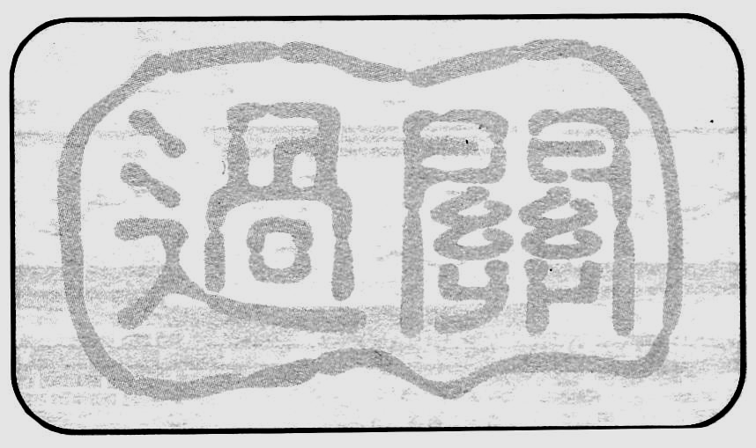
庭院區
大廳區
房間區
廚房區
．先放水於鼎中，然後把它放在鼎上，再把食物分層放於竹隔層上，用鼎中沸騰的蒸氣蒸熟食物。
．早期沒有冰箱的年代，用來存放食物、菜餚和烹調的材料。
．先以被單、薄棉被或舊衣服等墊底，再將嬰兒放入籃中，大人一邊工作，一邊拉繩子使搖籃適度晃動，讓嬰兒安適不哭鬧。
．用來梳妝洗臉，主台為婦女梳妝用，旁邊的架子是放洗臉盆的。
．睡眠用，從前的人多半會在上面舖草蓆，在冬天的時候，通常會先舖上草褥，再舖上草蓆。
．約三尺見方、八人可以圍坐，用途至廣，可貼牆放，靠窗放或貼著長形供桌放置，有些家庭 飯廳設在正廳時，則此桌即成餐桌。
．內有一脫榖滾輪，其上佈滿彎曲突起的鐵絲，經滾輪轉動可使接觸的水稻脫榖。
．將脫榖後曬乾的榖粒，由上方的風鼓斗倒入，分別選出米粒與雜質。
．【脫穀機】．

．【菜 櫥】．

．【梳妝台】．

．【八仙桌】．

．【風 鼓】．

．【蒸 籠】．

．【紅眠床】．

．【搖 籃】．

【教材內容】附件二
校園鄉土文物介紹
【半屏山咾咕石】
半屏山的主體是珊瑚礁石灰岩，外表崎嶇、岩石尖銳，俗稱『咾咕石』。珊瑚礁塊狀且多孔，是海藻及小型生物的附著物，尤其石頭與石頭之間的縫隙，更是魚類最佳的躲藏與覓食棲息場所，仔細在咾咕石上觀察看看！能不能找到生物的化石或生物曾在這裡附著的痕跡呢？咾咕石的顏色呈現灰至白色，品質優良且含豐富的石灰質，是相當適合作為水泥(俗稱紅毛土)的原料，而且以咾咕石砌牆的房屋既堅固又防風喔！

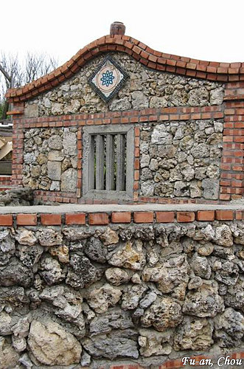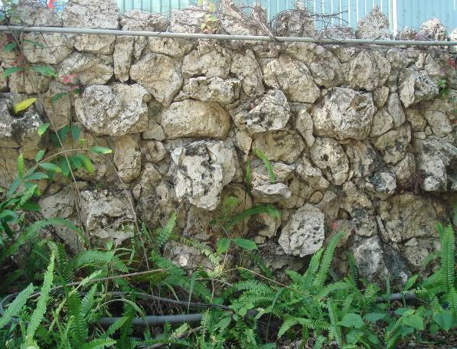
咾咕石與紅磚砌成的房屋 校園裡以咾咕石砌成的牆

【鐵皮牛車輪】
在早期的農村生活中，牛車是最重要的交通工具。最早的牛車輪是以兩個木板輪構成，車輪由櫸木木板拼湊而成。後來也有四輪牛車，前頭兩小輪，後面兩大輪，骨軸由木材架構、車輪則包鐵皮（鐵皮輪），全車以堅硬櫸木製成，載重力強，百年不壞呢！而汽車發明之後，牛車車輪有些也改成橡膠輪胎（橡皮輪）。

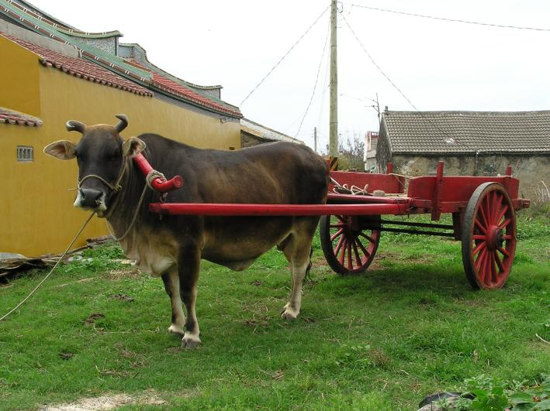
兩輪的鐵皮牛車輪
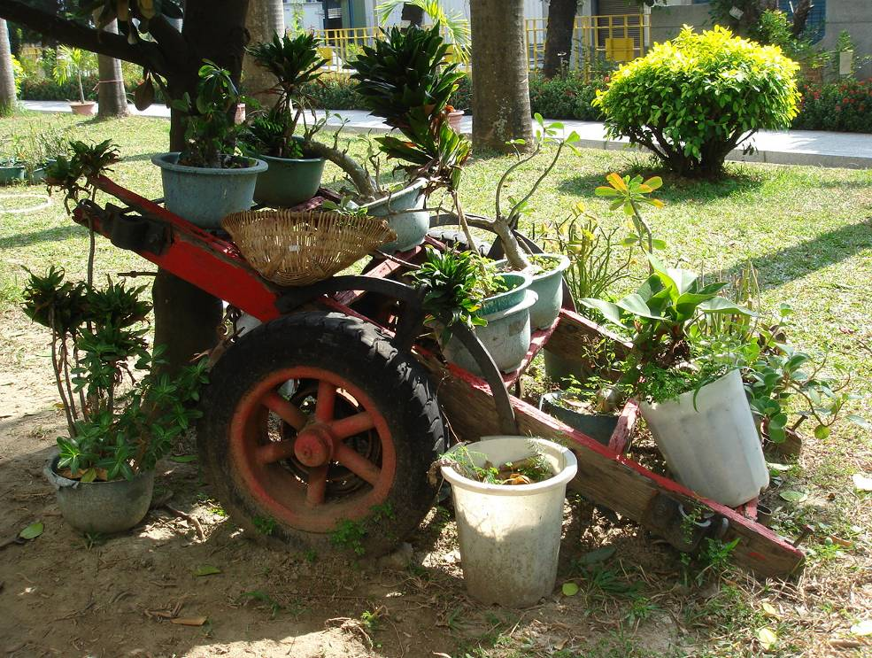
兩輪的橡皮牛車輪
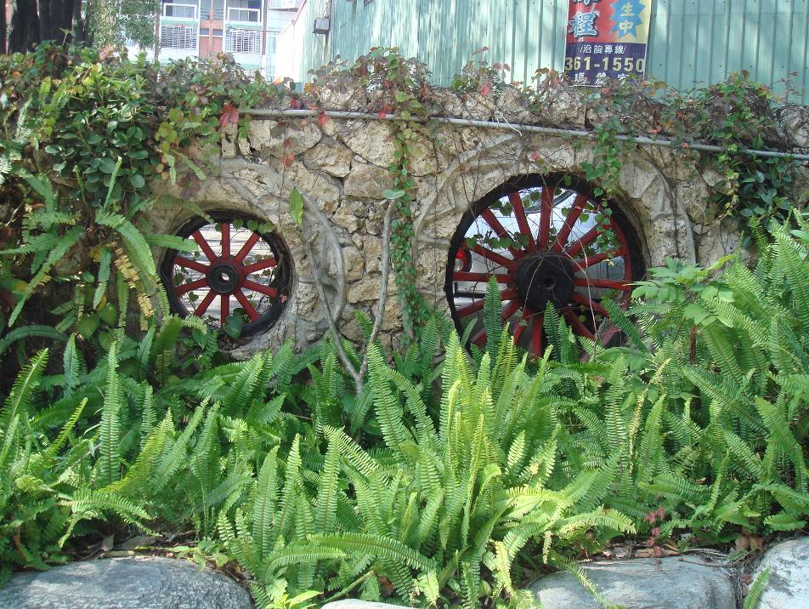
校園裡的鐵皮牛車輪（有大、小輪之分，表示來自四輪牛車喔！）

【甘蔗榨汁石輪】
傳統的製糖器具之一，主要在將甘蔗榨成汁，再熬成糖。榨甘蔗是由牛拉動石車（公石車），透過石車的木齒帶動另一石車（母石車），甘蔗插入兩石車木齒的中間，就可以榨擠出甘蔗汁來，甘蔗汁流入石車下方的溝槽，再流入木桶內，就可挑到廚房去熬成糖，或可直接由管子引導到熬糖廚房中。

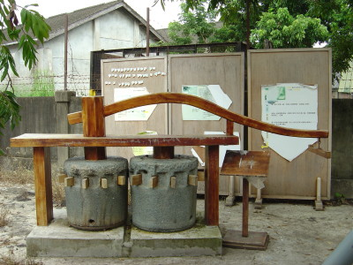
公
母
左邊是「公石車」、右邊是「母石車」
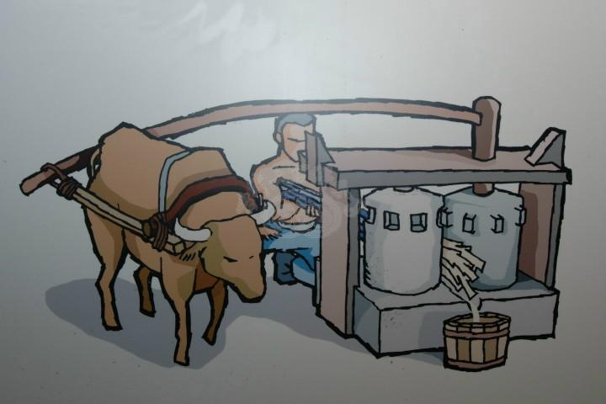
由牛拉動石車，石車轉動便可榨出甘蔗汁
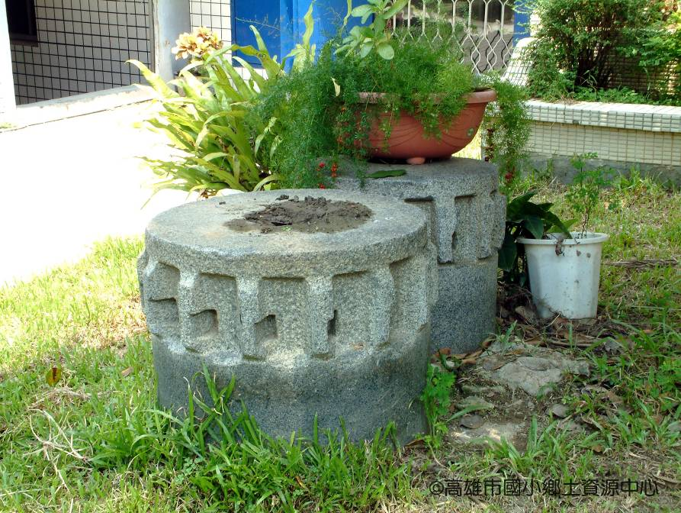
校園裡的甘蔗榨汁石輪

【石磨】
一種用來磨碎穀粒的器具，由一對磨盤所組成。操作時，底下的磨盤固定不動，上方磨盤作水平轉動。經由上磨盤中部的孔，將穀粒放入固定磨盤內，經過轉動後，最後將穀粒磨成粉或漿。如逢年過節需要做粿、糕餅，就要經過石磨將白米磨成水粉或乾米麩，也能將黃豆磨成豆漿。

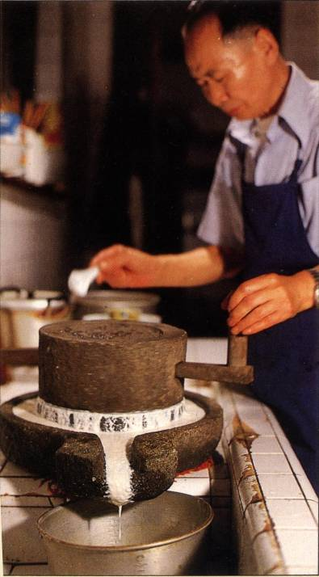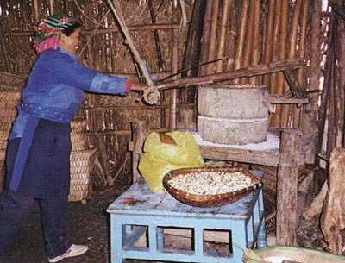
小型石磨 推石磨磨碎穀粒
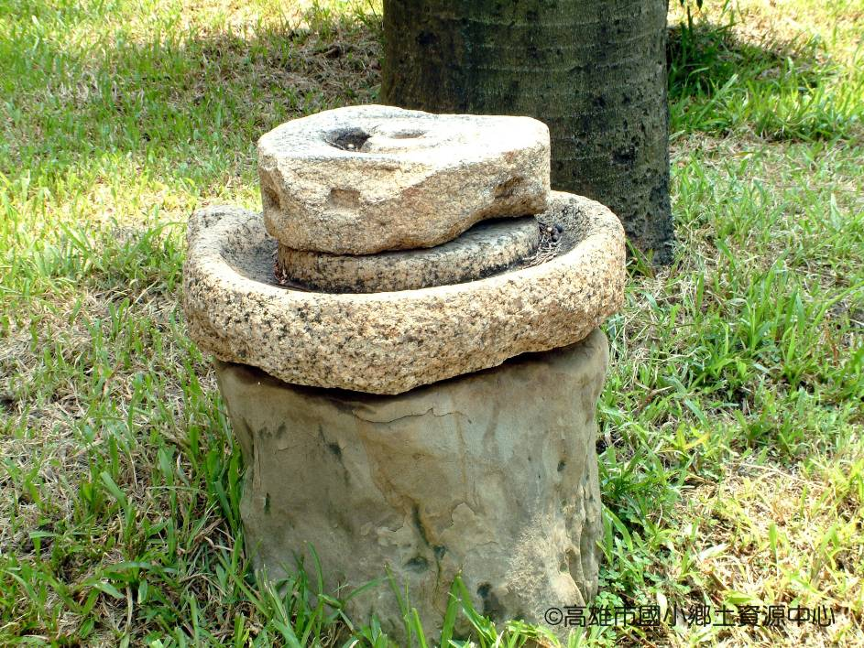
校園裡的石磨

